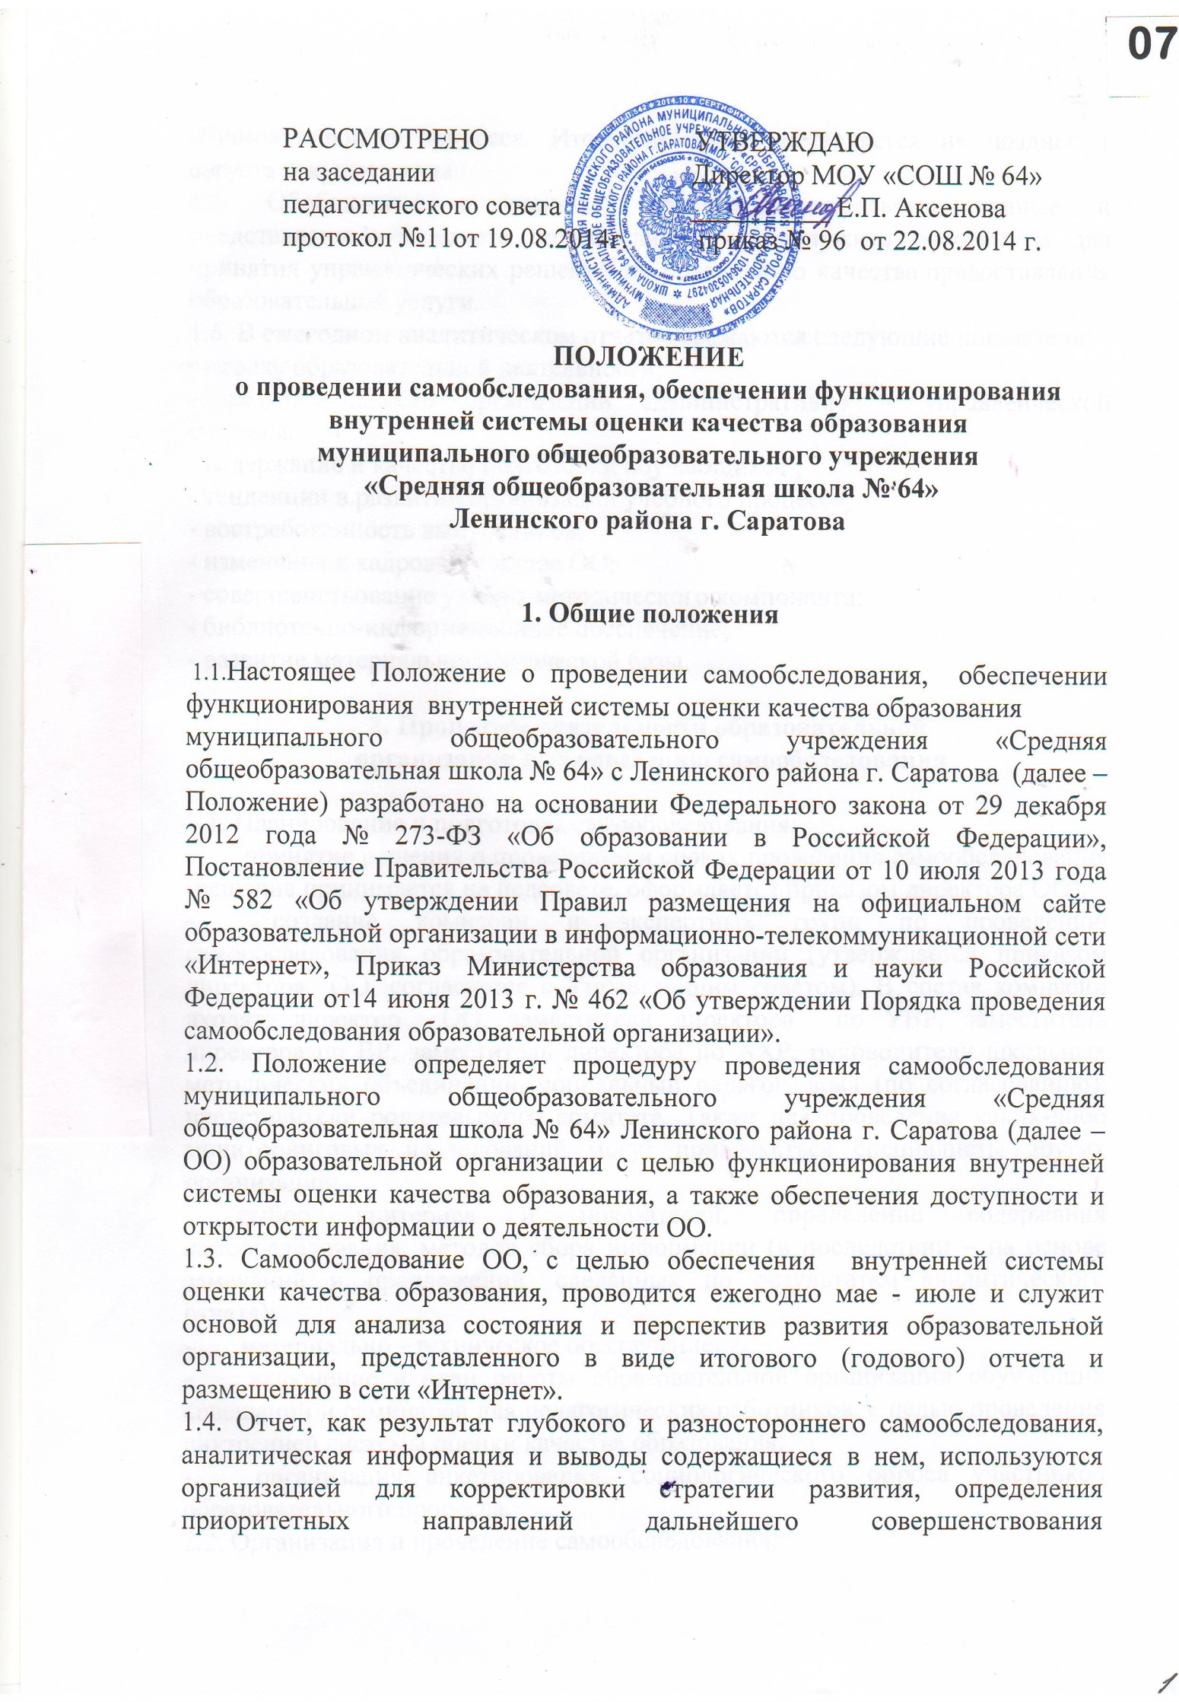образовательного процесса. Итоговый отчет составляется не позднее 1 августа текущего года.
1.5. Обобщенные полученные результаты, отдельные данные и представленные в отчете показатели должны служить основанием для принятия управленческих решений по повышению качества предоставления образовательной услуги.
1.6. В ежегодном аналитическом отчете отражаются следующие показатели:
- оценка образовательной деятельности;
- результативность организации административно – управленческой системы;
- содержание и качество подготовки обучающихся ;
- тенденции в развитии организации учебного процесса;
- востребованность выпускников;
- изменения в кадровом составе ОО;
- совершенствование учебно-методического компонента;
- библиотечно-информационное обеспечение;
- развитие материально-технической базы.

2. Процедура деятельности образовательной
организации по проведению самообследования

2.1. Планирование и подготовка самообследования:
- принятие решения о проведении и сроках проведения самообследования (решение принимается на педсовете, оформляется приказом директора ОО);
- создание комиссии и экспертных групп по проведению самообследования образовательной организации (утверждается приказом директора ОО, согласуется с Управляющим советом). В состав комиссии входят: директор ОО, заместители директора по УВР, заместитель директора по ВР, заместитель директора по АХР, руководители школьных методических объединений, социальный педагог, врач (по согласованию), представители родительского комитета. Также для проведения каких-либо мониторинговых исследований могут привлекаться специалисты других организаций;
- выбор критериев и показателей, определение содержания самообследования, методов сбора информации (в последствии – на основе замечаний и предложений, сделанных по результатам аналитического отчета);
- материально - техническое обеспечение;
- включение в план работы образовательной организации обучающих совещаний и семинаров для педагогических работников, с целью проведения внутренней системы оценки качества образования;
- организация анкетирования, социологического опроса участников образовательного процесса.
2.2. Организация и проведение самообследования:
- сбор информации с применением анкетирования, тестирования, собеседования экспертными группами по каждому направлению самообследования;
- мониторинг всех ключевых процессов, объектов и сторон деятельности ОО;
- определение периодичности (многократность, повторяемость) соответствующих измерений и иных контрольных действий;
- анализ полученных данных, оценка состояния каждого направления, подготовка разделов аналитического отчета;
- определение соответствия полученных данных образовательным целям;
- оценка состояния каждого направления, характер изменения показателей, установление причин отклонений;
- формирование базы для последующего написания аналитического отчета;
2.3. Обобщение полученных результатов
- статистическая обработка данных;
- графическое представление части материалов;
- качественная интерпретация количественных данных;
- написание аналитического отчета и его обсуждение;
- утверждение отчета в статусе официального документа на педсовете;
- корректировка целей и задач ОО;
- использование результатов самообследования для улучшения качества образовательного процесса (устранение выявленных в ходе самообследования недостатков, корректировка программы развития и т.д.).

3.Требования к аналитическому отчету

3.1. Лаконичность, четкая структура аналитического отчета с выделением проблем по каждому направлению.
3.2. Обоснованность выводов по каждому направлению самообследования.
3.3. Показатели должны быть достоверны, проверяемы, сравнимы. Они необходимы для анализа и оформления выводов.
3.4. Аналитический отчет о результатах самообследования должен определить:
- результативность функционирования внутренней системы оценки качества образования ОО;
- стратегию развития ОО;
- быть исходным материалом для проведения внешней оценки деятельности ОО;
- помочь в выявлении и распространении положительного опыта, новых форм и методов в организации образовательного процесса.
Отчет о самообследовании, подписанный руководителем образовательной организации и заверенный печатью, в сканированном виде размещается на официальном сайте ОО в сети «Интернет».

4. Структура аналитического отчета

4.1. Пояснительная записка. Цель самообследования.
4.2. Показатели основных видов деятельности.
- оценка образовательной деятельности;
- результативность организации административно –управленческой системы;
- содержание и качество подготовки обучающихся ;
- тенденции в развитии организации учебного процесса;
- востребованность выпускников ;
- изменения в кадровом составе ОО;
- совершенствование учебно-методического компонента;
- библиотечно-информационное обеспечение;
- развитие материально-технической базы.
4.3. Возможности и ресурсы ОО.

5. Критерии внутренней системы
оценки качества образования

Критерии выступают в качестве инструмента, призванного наполнить содержанием оценку и обеспечить измерение уровня достижений результатов деятельности ОО.
5.1. Оценка качества образовательных результатов обучающихся.
5.2. Оценка качества организации образовательного процесса .
5.3. Оценка системы дополнительного образования.
5.4. Оценка качества воспитательной работы .
5.5. Оценка профессиональной компетентности педагогов и их деятельности по обеспечению требуемого качества образования .
5.6. Оценка здоровья обучающихся.
6. Корректировка стратегии развития ОО, определение приоритетных направлений дальнейшего совершенствования образовательного процесса.

РАССМОТРЕНО  на заседании школьного самоуправления  протокол №1 от 20.08.2014 г.  Председатель____ Кристина Тюгулева | РАССМОТРЕНО  на заседании школьного родительского  комитета протокол № 1 от 21.08.2014 г.  Председатель_______ О.Б. Якименко
СОГЛАСОВАНО
Председатель Управляющего совета
__________________А.Н. Южанина
Протокол № 1от 21.08.2014 г.

